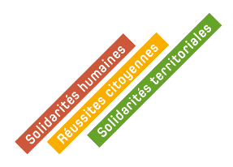

**BULLETIN D’INSCRIPTION**

**« 14 rencontres pour écrire l’avenir ».**

**BIEN GRANDIR DANS LE PAS-DE-CALAIS : Une nouvelle ambition pour l’enfance**

**Le mardi 26 avril 2022 dans l’Hémicycle de l’Hôtel du Département**

**rue Ferdinand Buisson à ARRAS**

à retourner pour le 15 avril 2022 à [LISE@pasdecalais.fr](mailto:LISE@pasdecalais.fr)

C:\Users\Legay Marilene\AppData\Local\Microsoft\Windows\Temporary Internet Files\Content.IE5\B7NVXK3K\MC900411320[1].wmf Pour raison d’organisation – 2 représentants par organisme sauf dérogation- un bulletin par personne

**Nom Prénom:**

**Fonction** : 

**Organisme :**

**Mail :****Téléphone :**

**Adresse** :

**Séance plénière**

Participera   Ne participera pas

Sera représenté par

**Cocktail déjeunatoire**

Participera   Ne participera pas

**Atelier choisi : indiquer le numéro de l’atelier Choix 1 : N°** **Choix 2 : N°**

**Pour rappel les ateliers :**

**N°1 : Améliorer les partenariats en prévention précoce**

**N°2 : Accompagner le public adolescent**

**N°3 : Améliorer la qualité des évaluations pour répondre aux besoins fondamentaux de l’enfant**

**N°4 : Améliorer la qualité des accompagnements des enfants**

**N°5 : Renforcer la place des familles**

**N°6 : Adapter l’offre d’accueil pour une meilleure qualité de prise en charge**